LED lampadine per illuminare le ruote con le vibrazioni

Le luci a LED si accendono quando il veicolo è in movimento e si spengono quando il veicolo si ferma, quindi funzionano sulle vibrazioni. Adatto a tutti i tipi di ruote con valvola EU. Le batterie sono incluse e il prodotto è quindi adatto all'uso.

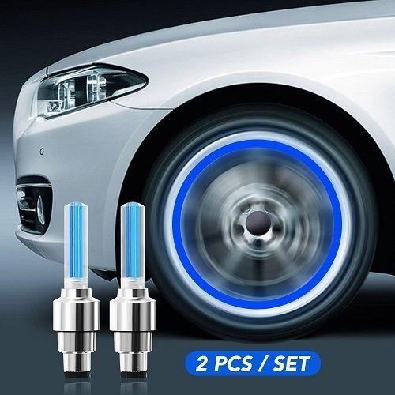

Caratteristiche e funzioni del prodotto:
1. Adatto a tutte le valvole delle ruote (auto, moto, ecc.)
2. Attrezzatura universale e facile installazione
3. È possibile installarle e rimuoverle facilmente
4. Le luci a LED si accendono quando il veicolo è in movimento e si spengono automaticamente quando il veicolo si ferma
5. Alloggiamento argento con luci a LED ultra luminose
6. Le luci aumentano la visibilità notturna e di conseguenza la sicurezza
7. Luci impermeabili, resistenti anche agli urti
8. Materiale: plastica (cassa d'argento)
9. Dimensione: 6 * 4 * 1 cm
10. Batterie/alimentatore: 3x batterie AG10 (incluse)
11. Colore: blu

• Le luci a LED aumentano la visibilità notturna
• Luci a LED per illuminare le ruote, che agiscono sulle vibrazioni, garantiscono visibilità e di conseguenza sicurezza durante la guida
• Agiscono sulle vibrazioni del tuo veicolo
• Le luci a LED si accendono quando il veicolo è in movimento e si spengono automaticamente quando il veicolo si ferma
• Installazione facile
• Facile da installare e rimuovere da qualsiasi ruota. Rimuovere la protezione protettiva prima del primo utilizzo
• Luci a LED impermeabili
• Luci impermeabili che sono anche resistenti agli urti. Adatto a qualsiasi ruota con valvola



